РГПУ им. А.И. Герцена

Отчет по лабораторной работе №1

«Численное интегрирование»

Работу выполнила:

Иванова М.А.

Факультет __ИИТиТО_____

Группа __ 2об-ИВТ-1_____

**Цель:** Составить программу, которая реализует методы численного интегрирования

с постоянным и переменным шагом для интеграла

$$\int_{1}^{4}{x^{2}dx}$$

**Постановка задачи**: Вычислить определенный интеграл, используя различные численные методы и алгоритмы их реализации. Провести сравнительный анализ полученных результатов. Сделать вывод.

**Код программы:**

Html:

<!DOCTYPE html>

<html lang="en">

<head>

    <meta charset="UTF-8">

    <meta http-equiv="X-UA-Compatible" content="IE=edge">

    <meta name="viewport" content="width=device-width, initial-scale=1.0">

    <link rel="stylesheet" href="style.css">

    <script src="script.js"></script>

    <title>Document</title>

</head>

<body>

    <div class="app">

        <ul>

            <li><p id="info">Выберите метод решения</p></li>

            <li><select id="first" style="width:300px;"><option>Не выбрано</option></select></li>

            <li><select id="second" style="width:300px;"><option>Не выбрано</option></select></li>

            <li><button onclick="prog()" >Выполнить решение</button></li>

            <li><p id="result">...</p></li>

        </ul>

        <script>

            select()

        </script>

    </div>

</body>

</html>

Js:

function select() {

    function gid(i) {return document.getElementById(i)}

    function init() {

        let list = {

            first: ['Не выбрано', 'Алгоритм с постоянным шагом', 'Алгоритм с переменным шагом'],

            second: {

                1: ['Не выбрано', 'Метод прямоугольников левых частей', 'Метод прямоугольников правых частей', 'Метод трапеций', 'Метод парабол'],

                2: ['Не выбрано', 'Метод двойного пересчета 1', 'Метод двойного пересчета 2']

            }

        }

        let sid = 'first', first = gid(sid), cnt = list[sid].length, i=0

        first.options.length = 0

        for (i=0; i<cnt; i++) {first.options[i] = new Option(list[sid][i], i)}

        first.onchange = function() {

            sid = 'second'

            let second = gid(sid), cnt = list[sid][this.value].length

            second.options.length = 0

            for (i=0; i<cnt; i++) {

                second.options[i] = new Option(list[sid][this.value][i], i)

            }

            second.style.display = 'inline-block'

        }

    }

    document.body.onload = init;

}

function prog() {

    let selectElem1 = document.getElementById('first')

    let selectElem2 = document.getElementById('second')

    let resultElem = document.getElementById('result')

    let index = selectElem2.options[selectElem2.selectedIndex].text

    let index2 = selectElem1.options[selectElem1.selectedIndex].text

    let br = document.createElement('br');

    n = 1000

    a = 1

    b = 4

    h = (b - a) / n

    s = 0

    E = 0.00001

    r = Math.abs(((b - a) ** 2 / (2 * n)) * 3.389056)

    resultElem.innerHTML = "Остаточный член R: " + r.toFixed(4) + "<br>"

    if (index2 === 'Алгоритм с постоянным шагом') {

        if (index === 'Метод прямоугольников левых частей') {

            resultElem.innerHTML += 'Метод прямоугольников левых частей: ' + "<br>"

            for (n = 10; n < 100000; n += '0') {

                h = (b - a) / n

                s = 0

                x = a

                while (x <= b - h){

                    s = s + f(x)

                    x = x + h

                }

                i = h * s

                resultElem.innerHTML += 'при n = ' + n + ' результат = ' + i.toFixed(4) + "<br>"

            }

        } else

        if (index === 'Метод прямоугольников правых частей') {

            resultElem.innerHTML += 'Метод прямоугольников правых частей: ' + "<br>"

            for (n = 10; n < 100000; n += '0') {

                h = (b - a) / n

                s = 0

                x = a + h

                while (x <= b){

                    s = s + f(x)

                    x = x + h

                }

                i = h * s

                resultElem.innerHTML += 'при n = ' + n + ' результат = ' + i.toFixed(4) + "<br>"

            }

        } else

        if (index === 'Метод трапеций') {

            resultElem.innerHTML += 'Метод трапеций: ' + "<br>"

            for (n = 10; n < 100000; n += '0') {

                h = (b - a) / n

                s = 0

                x = a + h

                while (x <= (b - h)) {

                    s = s + x * x

                    x = x + h

                }

                i = h * ((f(a) + f(b)) / 2 + s)

                resultElem.innerHTML += 'при n = ' + n + ' результат = ' + i.toFixed(4) + "<br>"

            }

        } else

        if (index === 'Метод парабол') {

            resultElem.innerHTML += 'Метод парабол: ' + "<br>"

            for (n = 10; n < 100000; n += '0') {

                h = (b - a) / n

                x = a + h

                s1 = 0

                s2 = 0

                while (x <= (b - h)){

                    s1 = s1 + x*x

                    x = x + 2 * h

                }

                x = a + 2 * h

                while (x <= (b - 2 * h)){

                    s2 = s2 + x*x

                    x = x + 2 * h

                }

                i = h / 3 * (f(a) + f(b) + 4 * s1 + 2 * s2)

                resultElem.innerHTML += 'при n = ' + n + ' результат = ' + i.toFixed(4) + "<br>"

            }

        } else

        resultElem.innerHTML = 'Выберите метод'

    } else

    if (index2 === 'Алгоритм с переменным шагом') {

        if (index === 'Метод двойного пересчета 1') {

            resultElem.innerHTML += 'Метод двойного пересчета 1: ' + "<br>"

            h = E ** (1 / 2)

            inn = 0

            inn2 = 0

            while (Math.abs(inn - inn2) <= E) {

                inn = 0

                inn2 = 0

                i = a + h

                while (i <= b) {

                    inn += (f(i) + f(i - h)) / 2

                    i += h

                }

                inn *= h

                h /= 2

                i = a + h

                while (i <= b) {

                    inn2 += (f(i) + f(i - h)) / 2

                    i += h

                }

                inn2 *= h

            }

            resultElem.innerHTML += 'результат = ' + inn.toFixed(4)

        } else

        if (index === 'Метод двойного пересчета 2') {

            resultElem.innerHTML += 'Метод двойного пересчета 2: ' + "<br>"

            hv = E ** (1 / 2)

            hs = 0

            inn = 0

            inn2 = 0

            while (Math.abs(inn2 - inn) <= E ) {

                amount = 0

                amount2 = 0

                hd = hv

                i = a + hs

                while (i < b) {

                    amount += (f(i) + f(i + hv)) / 2

                    i += hd

                }

                inn = amount * hv

                hs = hv / 2

                i = a + hs

                while (i < b) {

                    amount2 += (f(i) + f(i + hv)) / 2

                    i += hd

                }

                inn2 = amount2 * hv

                hs = hv / 2

                hv /= 2

            }

            resultElem.innerHTML +=  'результат = ' + inn.toFixed(4) + ", " + inn2.toFixed(4)

        } else

        resultElem.innerHTML = 'Выберите метод'

    } else

    resultElem.innerHTML = 'Выберите алгоритм'

    function f(x) {

        return x*x

    }

}

Css:

html, body {

    width: 100%;

    height: 100%;

}

div.app {

    position: relative;

    width: 100%;

    height: 100%;

}

div.app > h1 {

    position: absolute;

    top: 50%;

    left: 50%;

    transform: translate(-50%, -50%);

}

button {

    margin-top: 5px;

    background-color: #fff;

    border-width: 0;

    border-radius: 2px;

    border: 1px solid #808080;

}

ul > li

{

    list-style-type: none;

}

**Результат выполнения работы:**

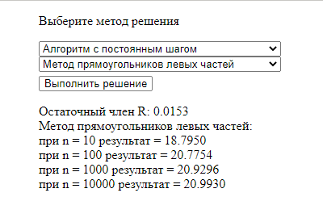

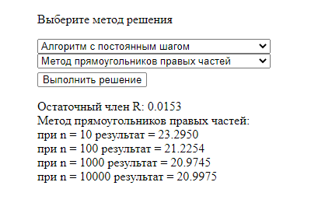

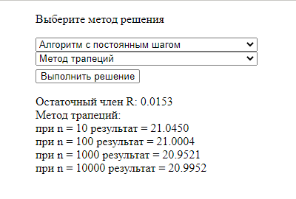

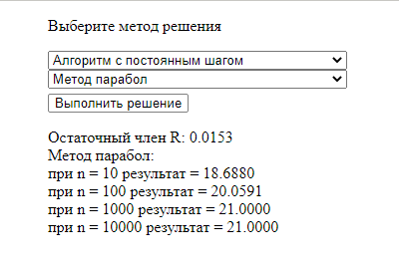

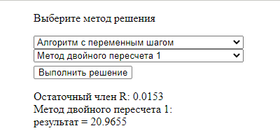

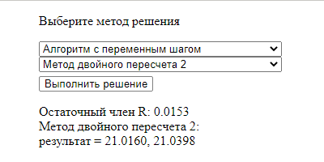

**Вывод:**

Самый точный метод для моего табличного интеграла — метод парабол.